Новогодний праздник для обучающихся начальных классов провели инициативные и ответственные родители. Они выступили в роли Деда Мороза, Снегурочки, и символов года – свинки и собачки. Дети с увлечением участвовали в конкурсах, исполняли в хороводе новогодние песни.
Ведущими Новогоднего праздика для обучающихся с 5 по 7 классы были ученики 6-х классов. Главные герои – две цыганочки, Дед Мороз и Снегурочка провели конкурсы. Все классы подготовили сценки – пародии на сказки и мультфильмы, где одним из героев является символ Нового 2019 года - поросёнок.
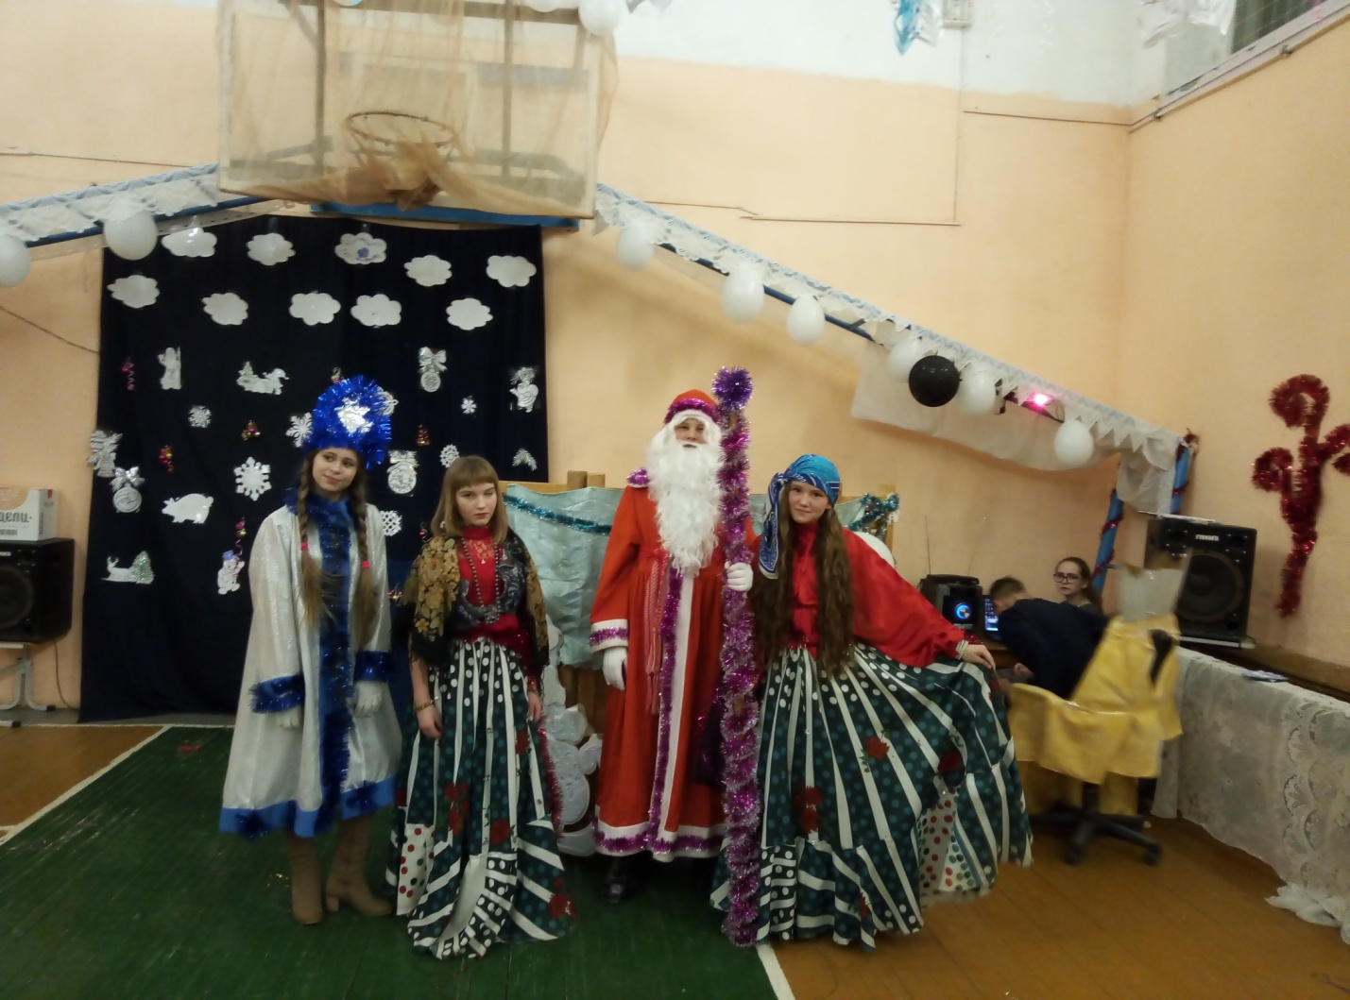
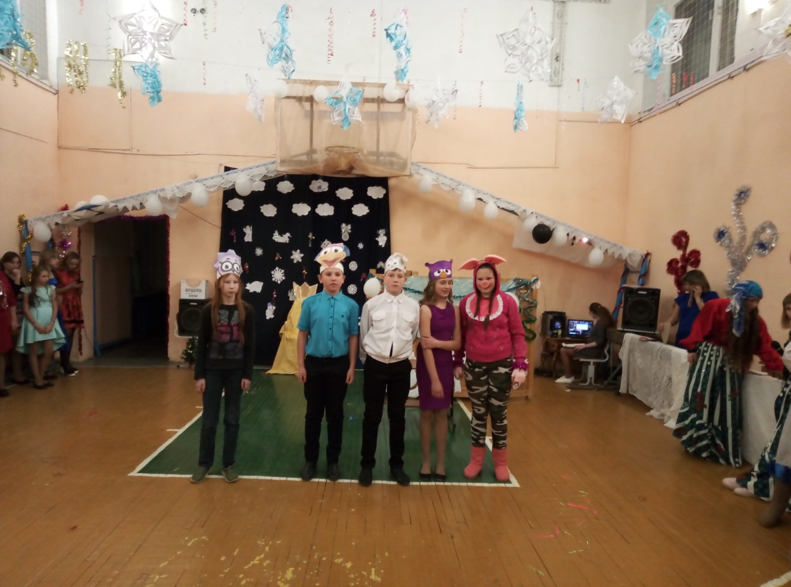
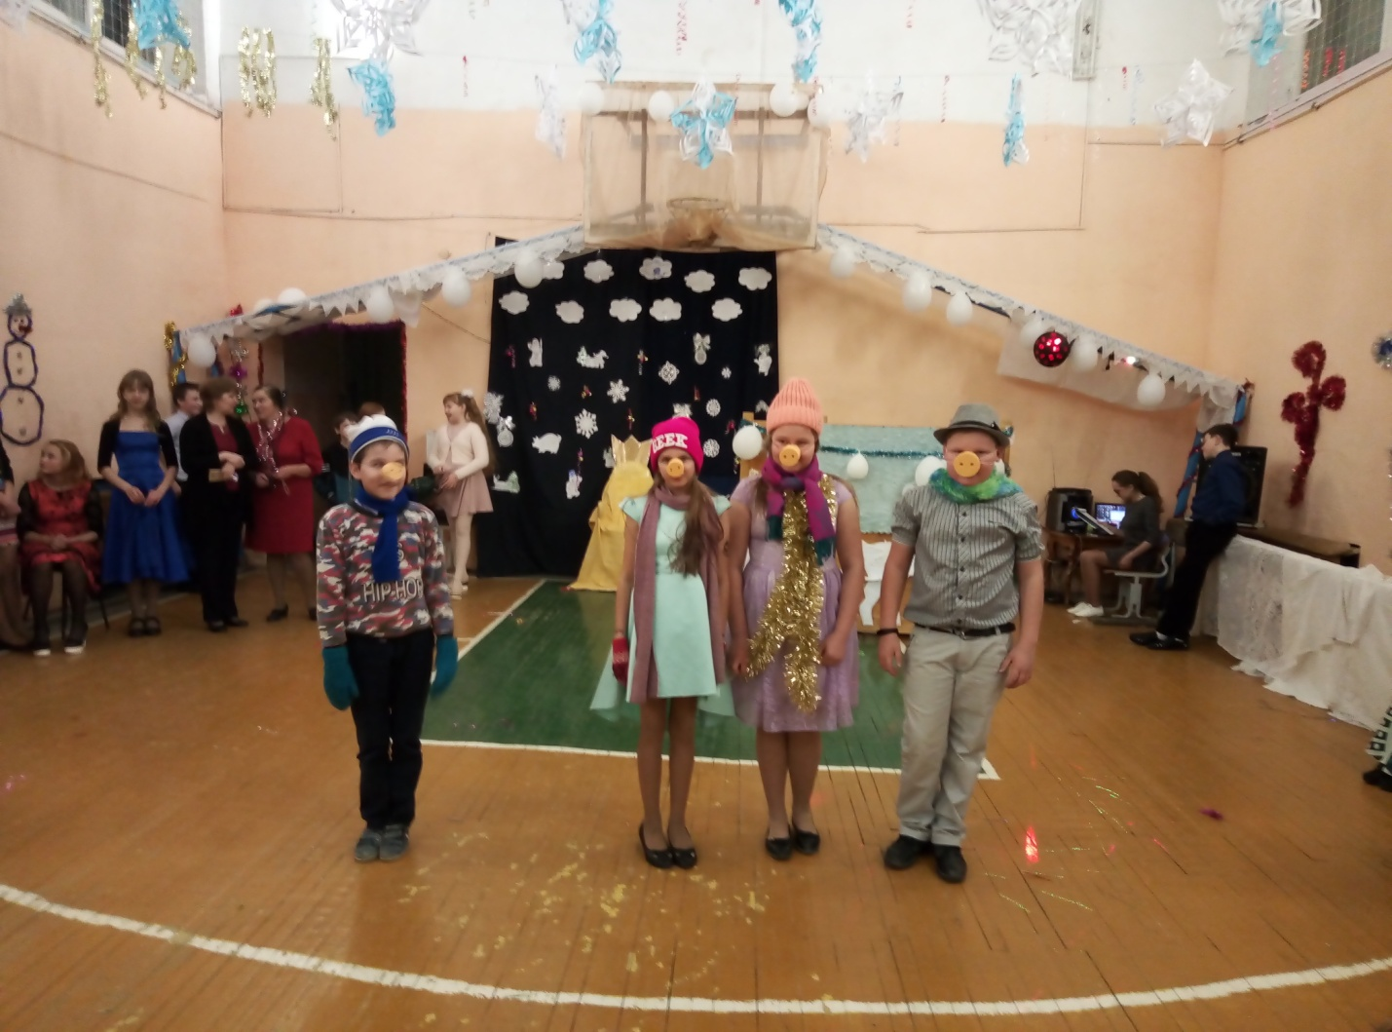
Новогодний праздник для обучающихся с 8 по 11 класс Прошел в форме квеста, который подготовили и провели ученицы 11-го класса. Старшеклассники так же активно участвовали в конкурсах, которые проводили Дед Мороз и Снегурочка (ученики 10 класса).

